Giới thiệu Spring Framework

Spring là một framework giúp các nhà phát triển xây dựng những hệ thống và ứng dụng chạy trên JVM một cách đơn giản, tiện gọn, nhanh chóng và mềm dẻo.

### 1. Đôi nét về lịch sử

### 1.1. EJB và Spring

Có thể nói rằng Spring Framework ra đời là nhờ sự thành công của EJB. EJB (Enterprise JavaBeans) là một kiến trúc phát triển dành cho các ứng dụng doanh nghiệp đòi hỏi tính mạnh mẽ và khả năng mở rộng cao. EJB là một thành phần quan trọng của nền tảng Java EE. EJB được tạo ra bởi hai gã khổng lồ công nghệ là IBM và Sun vào những năm cuối thập niên 90. Dưới sự phát triển của hai tập đoàn này, EJB đã trở nên nặng nề hơn. Tiêu chuẩn EJB cũng nhanh chóng được thông qua. Sau tất cả, EJB được ca ngợi là giải pháp tốt nhất để xây dựng các ứng dụng phân tán dành cho doanh nghiệp.

Nhưng rồi những chỉ trích về chi tiết kỹ thuật của EJB đã tăng nhanh còn hơn sự nổi tiếng của nó. EJB là một framework lớn với độ phức tạp cao. Các nhà phát triền khi làm việc với EJB đã nhận ra rằng nó không hoạt động như những gì nó đã đề ra. EJB chỉ tuyệt vời trên bàn giấy, nhưng ra thực tế đó lại là một chuyện khác.

EJB vẫn được tiếp tục phát triển, dễ sử dụng hơn nhiều so với buổi ban đầu. Nhưng những chỉ trích vẫn còn đó, nỗi thất vọng trong cộng đồng Java ngày càng tăng lên, đòi hỏi cần có một giải pháp thay thế.

### 1.2. Sự ra đời của Spring

Vào năm 2002, Spring Framework phát hành phiên bản đầu tiên bởi Rod Johnson. Việc xây dựng các ứng dụng doanh nghiệp trở nên đơn giản và dễ dàng hơn. Rod Johnson đã cho xuất bản một cuốn sách được phổ biến rộng rãi có nhan đề "J2EE Development without EJB". Điều này đã cho Spring Framework rất nhiều động lực để thay thế EJB.

Theo đà phát triển đó, Spring đã trở thành framework mã nguồn mở phổ biến nhất để xây dựng các ứng dụng doanh nghiệp. Cách tiếp cận thực tế ban đầu của Rod Johnson tiếp tục được phát triển và hướng tới một bộ công cụ hoàn chỉnh dành cho xây dựng các ứng dụng doanh nghiệp. Theo một số nguồn, trên 50% các ứng dụng web Java hiện nay đang sử dụng Spring.

Để ngăn chặn sự phức tạp trong phát triển các ứng dụng, Spring Framework thường dựa trên các quan điểm như sau:

* Đơn giản hóa công việc phát triển thông qua việc sử dụng các POJO (Plain Old Java Object)
* Nới lỏng ràng buộc giữa các thành phần thông qua việc sử dụng Dependency Injection
* Giảm thiểu các mã boilerplate thông qua việc sử dụng template và aspect ...

### 2. Spring Core

Spring Core là thành phần cốt lõi của Spring Framework. Đây chính là nền tảng để xây dựng nên các thành phần khác trong hệ sinh thái của Spring Framework.

Lược đồ dưới đây mô tả mối quan hệ giữa Spring Core với các thành phần khác trong Spring Framework:

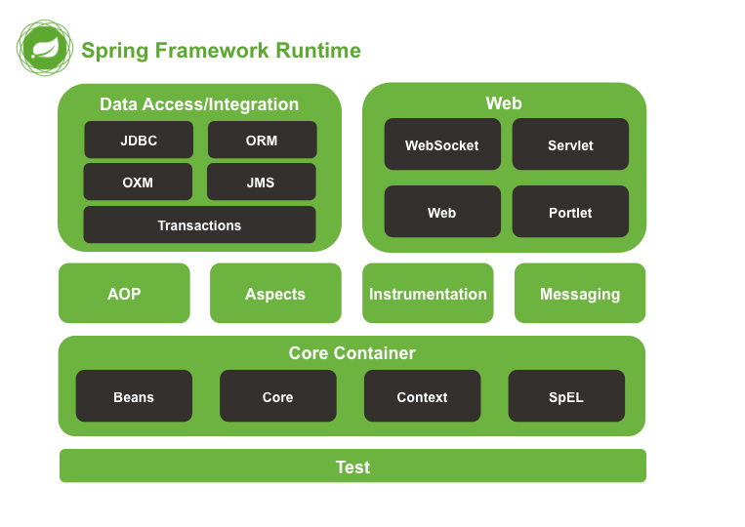

### 2.1. Spring Bean

Spring Bean là trung tâm của Spring Core và là trái tim của một ứng dụng Spring. Trái ngược với EJB, Spring Framework được thiết kế từ lõi bằng cách sử dụng các POJO hay các Spring Bean. Spring Bean có thể được hiểu là các đối tượng Java đơn giản. Điều này khá tương đồng với nguyên lý thiết kế "Đơn trách nhiệm" (single responsibility) của Robert C Martin trong lập trình hướng đối tượng.

### 2.2. Dependency Injection (DI)

Dependency Injection (có thể dịch tiêm các thành phần phụ thuộc) là một sức mạnh nổi bật của Spring Framework. Trong các phiên bản gốc của EJB người ta không thấy sự xuất hiện của Dependency Injection, nhưng có lẽ do nhận thấy sự thành công từ Spring khi sử dụng Dependency Injection, các phiên bản EJB 3.x đã cung cấp các annotation để thực hiện inject các dependency. Dependency Injection là một mẫu thiết kế phần mềm mà các đối tượng phụ thuộc sẽ được inject vào một lớp nào đó. Dependency Injection là một implementation cụ thể của khái niệm Inversion of Control (đảo ngược điều khiển).

Ta sẽ có một ví dụ đơn giản về Dependency Injection như sau: Bạn có một web controller có nhiệm vụ lưu thông tin gửi từ form của người dùng. Theo nguyên lý Đơn trách nhiệm nói trên, bạn không muốn lớp controller tương tác với cơ sở dữ liệu. Thay vào đó, bạn sẽ sử dụng một lớp service để làm công việc này. Như vậy, controller của bạn sẽ chỉ phải xử lý dữ liệu của form (get form data, validate data, ...) rồi gọi một phưong thức của lớp service được inject để lưu dữ liệu. Controller không cần phải quan tâm hay lo lắng về kết nối cơ sở dữ liệu, pooling hay bảng nào sẽ được update. Cũng như service không cần phải biết request có những thông tin gì.

### 2.3. Spring Context

Spring Context mang mọi thứ lại với nhau. Spring Context kế thừa các tính năng của Spring Bean và bổ sung các hỗ trợ cho internationalization (ví dụ như các resource bundle), event propagation, resource loading... Ngoài ra, Spring Context cũng hỗ trợ các tính năng của Java EE như EJB, JMX và RMI. Interface ApplicationContext chính là trọng tâm của Spring Context.

### 2.4. Spring Expression Language (SpEL)

Spring Expression Language là một ngôn ngữ ngắn gọn giúp cho việc cấu hình Spring Framework trở nên linh hoạt hơn.

### 3. Các dự án trong Spring Framework

Trên thực tế Spring Framework là một tập hợp của nhiều dự án con. Spring Core như chúng ta đã tìm hiểu là nền tảng của các dự án trong Spring Framework. Một một dự án sẽ đảm nhận một chức năng riêng trong việc xây dựng các ứng dụng doanh nghiệp. Chúng ta sẽ cùng điểm qua các dự án lớn trong Spring.

### Spring MVC

Spring MVC được thiết kế dành cho việc xây dựng các ứng dụng nền tảng web. Đây là một dự án chúng ta không thể bỏ qua khi xây dựng các ứng dụng Java web.

### Spring Data

Cung cấp một cách tiếp cận đúng đắn để truy cập dữ liệu từ cơ sở dữ liệu quan hệ, phi quan hệ, map-reduce và thậm chí còn hơn thế nữa.

### Spring Security

Dự án này cung cấp các cơ chế xác thực (authentication) và phân quyền (authorization) cho ứng dụng của bạn.

### Spring Boot

Spring Boot là một framework giúp chúng ta phát triển cũng như chạy ứng dụng một cách nhanh chóng.

### Spring Batch

Dự án này giúp chúng ta dễ dàng tạo các lịch trình (scheduling) và tiến trình (processing) cho các công việc xử lý theo mẻ (batch job).

### Spring Integration

Spring Integration là một implementation của Enterprise Integration Patterns (EIP). Dự án này thiết kế một kiến trúc hướng thông điệp hỗ trợ việc tích hợp các hệ thống bên ngoài.

Spring Social

Dự án này sẽ kết nối ứng dụng của bạn với các API bên thứ ba của Facebook, Twitter, Linkedin ...

### [**Giới thiệu về ngôn ngữ lập trình PHP**](http://hoclaptrinhweb.org/lap-trinh/hoc-php/227-bai-1-gioi-thieu-ve-ngon-ngu-lap-trinh-php-va-huong-dan-cai-dat.html)

**PHP** - viết tắt hồi quy của **"Hypertext Preprocessor"**, là một ngôn ngữ lập trình kịch bản được chạy ở phía server nhằm sinh ra mã html trên client. PHP đã trải qua rất nhiều phiên bản và được tối ưu hóa cho các ứng dụng web, với cách viết mã rõ rãng, tốc độ nhanh, dễ học nên PHP đã trở thành một ngôn ngữ [lập trình web](http://hoclaptrinhweb.org/hoc-thiet-ke-web/lap-trinh-web.html) rất phổ biến và được ưa chuộng.

 PHP chạy trên môi trường Webserver và lưu trữ dữ liệu thông qua hệ quản trị cơ sở dữ liệu nên PHP thường đi kèm với Apache, MySQL và hệ điều hành Linux (LAMP).

* Apache là một phần mềm web server có nhiệm vụ tiếp nhận request từ trình duyệt người dùng sau đó chuyển giao cho PHP xử lý và gửi trả lại cho trình duyệt.
* MySQL cũng tương tự như các hệ quản trị cơ sở dữ liệu khác (Postgress, Oracle, SQL server...) đóng vai trò là nơi lưu trữ và truy vấn dữ liệu.
* Linux: Hệ điều hành mã nguồn mở được sử dụng rất rộng rãi cho các webserver. Thông thường các phiên bản được sử dụng nhiều nhất là RedHat Enterprise Linux, Ubuntu...

**PHP hoạt động như thế nào?**

Khi người sử dụng gọi trang PHP, Web Server sẽ triệu gọi PHP Engine để thông dịch dịch trang PHP và trả kết quả cho người dùng như hình bên dưới.

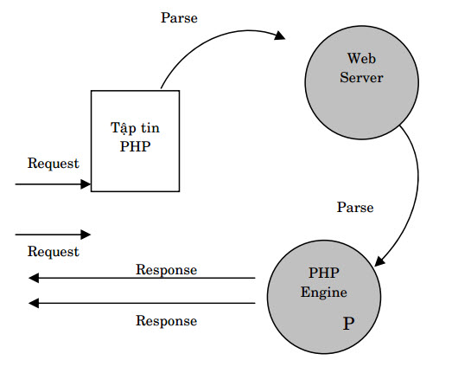

### **MySQL là gì ?**

1. MySQL là [hệ quản trị cơ sở dữ liệu](https://vi.wikipedia.org/wiki/H%E1%BB%87_qu%E1%BA%A3n_tr%E1%BB%8B_c%C6%A1_s%E1%BB%9F_d%E1%BB%AF_li%E1%BB%87u) [tự do nguồn mở](https://vi.wikipedia.org/wiki/Ph%E1%BA%A7n_m%E1%BB%81m_ngu%E1%BB%93n_m%E1%BB%9F) phổ biến nhất thế giới và được các nhà phát triển rất ưa chuộng trong quá trình phát triển ứng dụng. Vì MySQL là cơ sở dữ liệu tốc độ cao, ổn định và dễ sử dụng, có tính khả chuyển, hoạt động trên nhiều hệ điều hành cung cấp một hệ thống lớn các hàm tiện ích rất mạnh. Với tốc độ và tính bảo mật cao, MySQL rất thích hợp cho các ứng dụng có truy cập CSDL trên internet. MySQL miễn phí hoàn toàn cho nên bạn có thể tải về MySQL từ trang chủ. Nó có nhiều phiên bản cho các hệ điều hành khác nhau: phiên bản Win32 cho các hệ điều hành dòng [Windows](https://vi.wikipedia.org/wiki/Microsoft_Windows), [Linux](https://vi.wikipedia.org/wiki/Linux), [Mac OS X](https://vi.wikipedia.org/wiki/Mac_OS_X), [Unix](https://vi.wikipedia.org/wiki/Unix), [FreeBSD](https://vi.wikipedia.org/wiki/FreeBSD), [NetBSD](https://vi.wikipedia.org/w/index.php?title=NetBSD&action=edit&redlink=1), [Novell NetWare](https://vi.wikipedia.org/w/index.php?title=Novell_NetWare&action=edit&redlink=1), [SGI Irix](https://vi.wikipedia.org/w/index.php?title=SGI_Irix&action=edit&redlink=1), [Solaris](https://vi.wikipedia.org/wiki/Solaris), [SunOS](https://vi.wikipedia.org/w/index.php?title=SunOS&action=edit&redlink=1),…
2. MySQL là một trong những ví dụ rất cơ bản về Hệ Quản trị Cơ sở dữ liệu quan hệ sử dụng Ngôn ngữ truy vấn có cấu trúc (SQL).
3. MySQL được sử dụng cho việc bổ trợ [PHP](https://vi.wikipedia.org/wiki/PHP), [Perl](https://vi.wikipedia.org/wiki/Perl), và nhiều ngôn ngữ khác, nó làm nơi lưu trữ những thông tin trên các trang web viết bằng PHP hay Perl,…

### **Tại sao lại sử dụng MySQL?**

Nếu bạn đang tìm kiếm một hệ thống quản lý cơ sở dữ liệu miễn phí hay là không đắt tiền, một vài thứ có sẵn để bạn chọn như: MySQL, mSQL, Postgres. Khi bạn so sánh MySQL với các hệ thống cơ sở dữ liệu khác, hãy nghĩ về những gì quan trọng nhất đối với bạn. Sự thực thi, sự hỗ trợ, các đặc tính, các điều kiện và các giới hạn của bản quyền, giá cả của tất cả các nhân tố để có thể thực hiện. Với những lí do đó, MySQL có nhiều đặc điểm cuốn hút:

1. **Tốc độ:** MySQL rất nhanh. Những nhà phát triển cho rằng MySQL là cơ sở dữ liệu nhanh nhất mà bạn có thể có.
2. **Dễ sử dụng:** MySQL tuy có tính năng cao nhưng thực sự là một hệ thống cơ sở dữ liệu rất đơn giản và ít phức tạp khi cài đặt và quản trị hơn các hệ thống lớn .
3. **Giá thành:** MySQL là miễn phí cho hầu hết các việc sử dụng trong một tổ chức.
4. **Hỗ trợ ngôn ngữ truy vấn:** MySQL hiểu SQL, là ngôn ngữ của sự chọn lựa cho tất cả các hệ thống cơ sở dữ liệu hiện đại. Bạn cũng có thể truy cập MySQL bằng cách sử dụng các ứng dụng mà hỗ trợ ODBC (Open Database Connectivity -một giao thức giao tiếp cơ sở dữ liệu được phát triển bởi Microsoft).
5. **Năng lực:** Nhiều client có thể truy cập đến server trong cùng một thời gian. Các client có thể sử dụng nhiều cơ sở dữ liệu một cách đồng thời. Bạn có thể truy cập MySQL tương tác với sử dụng một vài giao diện để bạn có thể đưa vào các truy vấn và xem các kết quả: các dòng yêu cầu của khách hàng, các trình duyệt Web…
6. **Kết nối và bảo mật:** MySQL được nối mạng một cách đầy đủ, các cơ sở dữ liệu có thể được truy cập từ bất kỳ nơi nào trên Internet do đó bạn có thể chia sẽ dữ liệu của bạn với bất kỳ ai, bất kỳ nơi nào. Nhưng MySQL kiểm soát quyền truy cập cho nên người mà không nên nhìn thấy dữ liệu của bạn thì không thể nhìn được.
7. **Tính linh động:** MySQL chạy trên nhiều hệ thống UNIX cũng như không phải UNIX chẳng hạn như Windows hay OS/2. MySQL chạy được các với mọi phần cứng từ các máy PC ở nhà cho đến các máy server.
8. **Sự phân phối rộng:** MySQL rất dễ dàng đạt được, chỉ cần sử dụng trình duyệt web của bạn. Nếu bạn không hiểu làm thế nào mà nó làm việc hay tò mò về thuật toán, bạn có thể lấy mã nguồn và tìm tòi nó. Nếu bạn không thích một vài cái, bạn có thể thay đổi nó.
9. **Sự hỗ trợ:** Bạn có thể tìm thấy các tài nguyên có sẵn mà MySQL hỗ trợ. Cộng đồng MySQL rất có trách nhiệm. Họ trả lời các câu hỏi trên mailing list thường chỉ trong vài phút. Khi lỗi được phát hiện, các nhà phát triển sẽ đưa ra cách khắc phục trong vài ngày, thậm chí có khi trong vài giờ và cách khắc phục đó sẽ ngay lập tức có sẵn trên Internet.